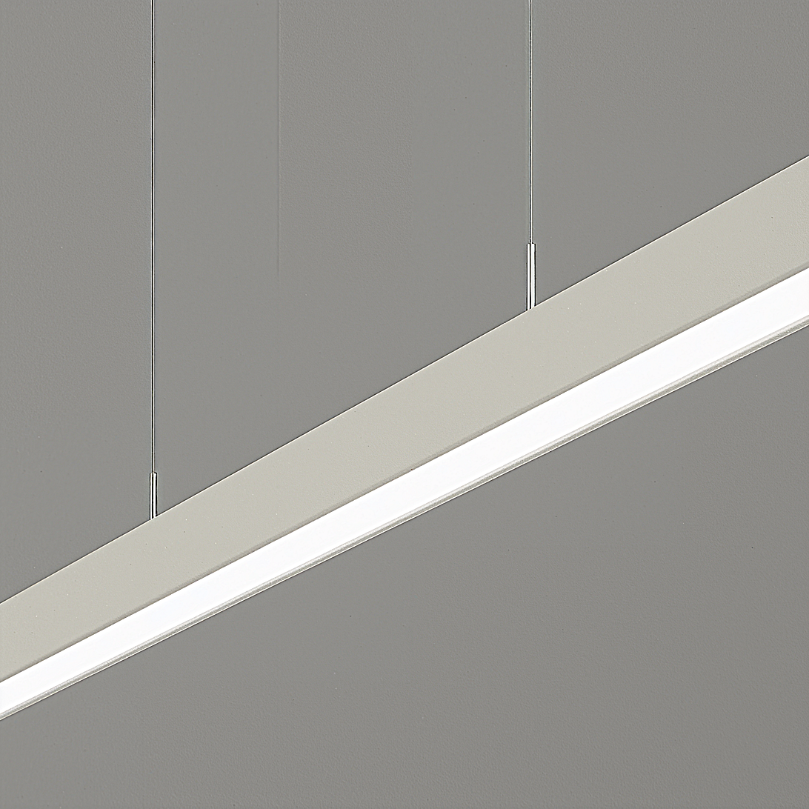**Leuchtenname:** x.row System P direkt  
  
**Artikelnummer:** 815962  
  
**Serienbeschreibung:**Technischer Ausschreibungstext – x.row System P Pendelleuchte

Die x.row System P ist ein maßgefertigter, linearer LED-Pendellichtkanal mit direkter oder direkt/indirekter Lichtverteilung. Konzipiert für eine architekturintegrierte, flächige Beleuchtung mit hoher Lichtqualität, wird das System projektbezogen in individuellen Längen gefertigt und montagefertig geliefert.

Das Leuchtengehäuse besteht aus stranggepresstem Aluminium mit lackierter Oberfläche (Signalweiß RAL9003), misst 100 mm in der Breite und 50 mm in der Höhe und wird an höhenverstellbaren Stahlseilen abgependelt. Die hocheffizienten High-Brightness-LED-Platinen mit integrierter Wärmeableitung sorgen für flimmerfreies, langlebiges Licht mit hohem Wirkungsgrad und Farbwiedergabeindex >80.

Die opale oder mikroprismatische Abdeckung unterstützt eine optimale Lichtverteilung:

– **Microprismenscheibe**: zur blendfreien, brillanten Lichtverteilung – ideal für Arbeitsbereiche

– **Opale Abdeckung**: für weiches, diffuses Licht mit homogener Flächenausleuchtung

Je nach Profilvariante ist das System direktstrahlend oder kombiniert direkt/indirekt (z. B. 80 % direkt / 20 % indirekt). Die Ausführung ist durchverdrahtet, mit extern zu platzierendem Betriebsgerät (DALI, Touchdim oder PowerLine, dimmbar).

Das System eignet sich ideal für repräsentative Zonen, Arbeitsbereiche, Besprechungsräume oder Flure mit hohem Anspruch an gleichmäßige, ästhetisch eingebundene Lichtlösungen.

Variante und technische Details wie folgt:  
  
**Merkmale:**- Besonders vielfältig nutzbares Gehäuse

- 100mm breit und 50mm hoch

- projektbezogene Längen

- Microprismen: sehr gut entblendet, gleichmäßiges Licht, brilliant im Raum

- Opal: diffus, gleichmäßiges Licht, breitstrahlend

- Lichtkanal

- durchverdrahtet

- Flimmerfreies Licht

**Auf Anfrage ohne zusätzliche Kosten:**- Andere Lichtfarben

**Gewicht (kg):** -  
  
**Farbe:** RAL9003 Signalweiß  
  
**Lichtfarbe / Lichttemperatur (K):** 4000  
  
**Schutzart (-):** IP20  
  
**Schutzklasse (-):** I  
  
**Durchmesser (mm):** -  
  
**Abmessungen (mm):** Breite: 100mm; Höhe: 50mm; Länge: 0mm  
  
**Einbautiefe (mm):** -  
  
**Pendellänge (mm):** 2000  
  
**Deckenausschnitt (mm):** -  
  
**Effizienz (lm/W): 142,11 lm/W  
  
Farbwiedergabeindex Ra (-):** >80  
  
**Lichtaustrittswinkel (Grad):** 90  
  
**Gesamtlichtstrom (lm):** 2700  
  
**Gesamtlichtstrom direkt / indirekt (lm):** 2700 / -  
  
**Lichtstromerhalt (%):** L80>50.000h  
  
**Systemleistung (W):** 19  
  
**Systemleistung direkt / indirekt (W):** 19 / -  
  
**Betriebsgerät:** DALI/TD/PL  
  
**Betriebsgerätbeschreibung:** DALI -dimmbar  
  
**Einheitliche Blendungsbewertung (URG):** <24  
  
**Lichtverteilung direkt / indirekt (%):** 100/0  
  
**Produktvariantenbeschreibung:** Technische Angaben pro Meter. System wird immer projektbezogen im gemeinsamen Dialog in wahlweisen Längen konzipiert.  
  
  
  
**Hersteller:** luxwerk - manufaktur für lichttechnik GmbH  
  
**Artikelnummer:** 815962